MODELO DE RELATÓRIO DE ESTÁGIO

Elementos do Relatório:

Elementos Pré-Textuais
- Capa (Obrigatório)
- Folha de rosto (Obrigatório)
- Agradecimentos (Opcional)
- Resumo do trabalho (Obrigatório)
- Lista de ilustrações (Obrigatório)
- Lista de tabelas (Obrigatório)
- Lista de símbolos (Opcional)
- Sumário (Obrigatório)
Elementos Textuais
- Introdução (Obrigatório)
- Desenvolvimento (Obrigatório)
- Conclusões/Considerações finais (Obrigatório)
Elementos Pós-Textuais
- Referências (Obrigatório)
- Apêndices (Opcional)
- Anexos (Opcional)

FORMATAÇÃO

- CONFIGURAÇÃO DA PÁGINA
- Impressão: Papel branco, tipo A4 (21 cm x 29,7 cm)
- Os textos devem ser digitados em cor preta. Outras cores, somente para ilustrações.
- MARGENS
- Superior e esquerda: 3 cm
- Inferior e direita: 2 cm
- TIPO DE FONTE
- Arial
- Tamanho da Fonte: 12 para todo o trabalho, inclusive para a capa.
- ESPAÇAMENTO
- Todo o texto deve usar o espaçamento 1,5 entre linhas
- Em citação com mais de três linhas deve-se ser usado o espaçamento simples entre linhas
5. PAGINAÇÃO
- Numeração: Algarismo Arábico, Canto superior da folha: 2 cm
- Borda Superior: 2 cm, ficando o último algarismo a 2 cm da borda direita da folha
- As folhas ou páginas pré-textuais devem ser contadas, mas não numeradas.
Todas as folhas a partir da folha de rosto devem ser contadas sequencialmente. A numeração deve figurar a partir da primeira folha da parte textual em algarismos arábicos.
- Havendo referências, apêndices e anexos devem ser numeradas de maneira
continua e sua paginação deve dar seguimento à do texto principal.
6. TÍTULOS
- O indicativo numérico de uma seção precede seu título devem obedecer às seguintes normas:
  - O título deve conter numeração em algarismo arábico, assim como os seus subtítulos.
  - Devem estar alinhados à esquerda da folha, em Fonte Arial 12 e separado por um espaço de caractere.
7. LEGENDAS E NOTAS DE RODAPÉ
- Notas de rodapé e legendas de figuras e tabelas –
tamanho da fonte 10

DETALHAMENTO DE CADA ELEMENTO TEXTUAL

CAPA (Conforme MODELO 1)
- Nome da Instituição
- Nomes dos alunos
- Título do Trabalho
- Subtítulo, se houver
- Local e Ano

CONTRA CAPA (Conforme MODELO 2)
- Nomes dos alunos
- Título do Trabalho
- Subtítulo, se houver
- Nome do orientador
- Nome do Coorientador (se houver)
- Local e Ano

RESUMO (Conforme MODELO 3)
- Constituído de uma sequência de frases concisas e objetivas e não de uma simples enumeração de tópicos, não ultrapassando 500 palavras.
- Devem recapitular as questões mais importantes e discutidas no trabalho, os resultados obtidos, bem como, as principais conclusões.
- Deve evitar preâmbulos, palavras introdutórias, dados ou outras informações de interesse secundário.
- Deve ser inscrita em parágrafo único e na terceira pessoa.
- Deve conter palavras representativas do conteúdo do trabalho, isto é, palavras – chaves: 03 a 05 palavras.

Lista de Ilustrações (Conforme MODELO 4)
- Consiste na listagem das ilustrações utilizadas no documento.

Lista de Tabelas (Conforme MODELO 5)
- Consiste na listagem das figuras utilizadas no documento.

SUMÁRIO (Conforme MODELO 6)
- Consiste na enumeração das principais divisões, seções e outras partes de um documento, na mesma ordem que a matéria nele se sucede. Os títulos das divisões ou seções devem ser relacionados ao número da página em que eles iniciam.

INTRODUÇÃO (Conforme MODELO 7)
- Uma visão geral do conteúdo do relatório, sem qualquer comentário histórico. Apresenta os objetivos do relatório e as razões de sua elaboração.

DESENVOLVIMENTO (Conforme MODELO 8)
Detalha a pesquisa ou estudo realizado. A título de sugestões indicamos estas subdivisões:

- Estágio curricular
  - Descrever brevemente:
  - A lei;
  - Objetivo;
  - Carga horária;
  - Jornada de trabalho.

- Caracterização da empresa
  - Descrever brevemente:
  - O local em que funciona;
  - O fluxo de serviço;
  - Os tipos de serviço.

- Infraestrutura e recursos humanos
  - Equipamentos;
  - Quantitativo de recursos humanos.

- Atividades desenvolvidas
Especificar os setores. Fazer um relato detalhado das atividades
desenvolvidas em cada setor (separadamente), de acordo com os seguintes questionamentos:
  - O que foi feito?
  - Por que foi feito?
  - Como foi feito?
  - Qual a aprendizagem com atividade?

CONCLUSÕES/CONSIDERAÇÕES FINAIS (Conforme MODELO 9)

Comentar se o estágio realizado foi satisfatório, se o tempo foi suficiente, como sentiu o contato, com os técnicos, e com os futuros colegas de profissão. Fazer uma correlação entre o estágio prático e os conhecimentos teóricos adquiridos nas disciplinas relacionadas e no material de referência bibliográfica. Nesse tópico podem-se inserir sugestões e recomendações.

REFERÊNCIAS (Conforme MODELO 10)

Colocar as referências utilizadas no texto usando as normas da ABNT.

APÊNDICES (Conforme MODELO 11)

Colocar o que for necessário como informação produzida por você, mas que não cabe no texto.

ANEXOS (Conforme Modelo 12)

Colocar o que for necessário como informação produzida por terceiros, mas que não cabe no texto.

INSTITUTO FEDERAL DE EDUCAÇÃO, CIÊNCIA E TECNOLOGIA DO RIO GRANDE DO NORTE – MODELO 1

JOÃO DA SILVA NETO

TÍTULO: SUBTÍTULO (SE HOUVER)

Canguaretama, RN – 2017
JOÃO DA SILVA NETO – MODELO 2

TÍTULO: subtítulo (SE HOUVER SUBTÍTULO)
(Ficha Catalográfica no verso, Biblioteca responsável pela elaboração)

Trabalho de Conclusão de Curso apresentado ao Curso Técnico em Informática do Instituto Federal de Educação, Ciência e Tecnologia do Rio Grande do Norte, em cumprimento às exigências legais como requisito parcial à obtenção do título de Técnico em Informática.

Orientador: Dr. JOSÉ DA SILVA
Coorientador: (SE HOUVER)

CANGUARETAMA/RN
2017
JOÃO DA SILVA NETO

TÍTULO: subtítulo (SE HOUVER SUBTÍTULO)

Trabalho de Conclusão de Curso apresentado ao Curso Técnico em Informática do Instituto Federal de Educação, Ciência e Tecnologia do Rio Grande do Norte, em cumprimento às exigências legais como requisito parcial à obtenção do título de Técnico em Informática.

Aprovado em: ___/___/____

Assinatura do Orientador

____________________________________________________________
Dr. JOSÉ DA SILVA - Orientador
Instituto Federal de Educação, Ciência e Tecnologia do Rio Grande do Norte

RESUMO – MODELO 3

A “Vendinha do Seu Zé” é um estabelecimento comercial com bastante tradição, antigo, no município de Canguaretama/RN. Ele até hoje utilizou a velha caderneta para anotar os pedidos e compras dos seus clientes. No entanto, a quantidade de compras e de clientes vem aumentando, e deixando a tarefa de controlar as vendas problemática e difícil. Sabendo “Seu Zé” que, no IFRN há um curso de informática, e que os alunos de lá são competentes e podem desenvolver um sistema de informação para ajudá-lo a controlar suas vendas, contratou uma equipe de desenvolvimento de sistemas para criar um software que faça o gerenciamento de caixa, de produtos, emissão de notas fiscais e relatórios para os diversos propósitos do “Seu Zé”.
Palavras-chaves: Sistema de controle de vendas, Sistema Java, Controle Gerencial.

LISTA DE ILUSTRAÇÕES – MODELO 4

Figura 1. Tela principal do SistVendas. 13
Figura 2. Cupom Fiscal do Supermercado Venâncio. 19

LISTA DE TABELAS – MODELO 5

Tabela 1. Características das estratégias de pesquisa 14

SUMÁRIO – MODELO 6

1. INTRODUÇÃO – MODELO 7 13
1.1 TABELAS 13
2. DESENVOLVIMENTO – MODELO 8 15
4. CONSIDERAÇÕES FINAIS – MODELO 9 16
REFERÊNCIAS – MODELO 10 17
APÊNDICES – MODELO 11 18
ANEXOS – MODELO 12 19
Anexo A.1 19
DADOS DO RELATÓRIO CIENTÍFICO 20

INTRODUÇÃO – MODELO 7

O título da ilustração deve vir na parte superior em tamanho 12 e precedido
por numeral arábico conforme sua sequência no texto. A fonte deve vir na parte inferior da ilustração, tamanho 10, espaço simples. Em caso de autoria própria, usa-se conforme o exemplo: Elaborado pelo autor. Lembre-se que todas as fontes, da autoria de outrem, devem constar na lista de referências.

Figura 1. Tela principal do SistVendas.
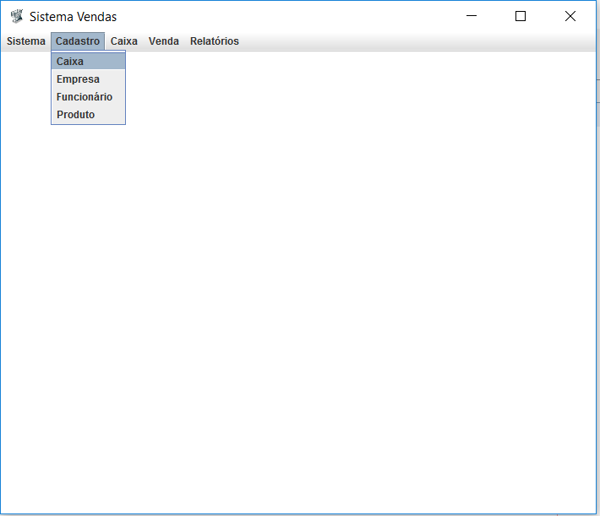
Fonte: do próprio autor.

1.1 TABELAS

Título da tabela na parte superior (tamanho 12) com número cardinal, espaço simples e a fonte na parte inferior, com tamanho 10 e espaçamento entre linhas simples. Todas as fontes das tabelas devem estar nas referências. Quando os dados forem gerados do instrumento de pesquisa (questionário ou entrevista), coloca-se na fonte o texto “Elaborado pelo autor”.
Observação:
- Quadro – Ilustração sem dados estatísticos
- Tabela – Possui dados estatísticos.

Exemplo:
Tabela 1. Características das estratégias de pesquisa
Estratégia | Forma da questão | Controle Eventos | Foco em eventos contemporâneos
Experimento | Como, por que | Sim | Sim
Levantamento | Como, o quê, onde, quando | Não | Sim
Análise de Arquivo | Como, o quê, onde, quando | Não | Sim/Não
História | Como, por que | Não | Não
Estudo de caso | Como, por que | Não | Sim
Fonte: do próprio autor.

DESENVOLVIMENTO – MODELO 8

CONSIDERAÇÕES FINAIS – MODELO 9

REFERÊNCIAS – MODELO 10

Conforme regras da ABNT.

APÊNDICES – MODELO 11

Colocar aqui documentos ou informações produzidas por você, mas que você não queira colocar no decorrer do texto.

ANEXOS – MODELO 12

Colocar aqui informações ou documentos que não foram produzidos por você e que você não queira colocar no decorrer do trabalho.

Anexo A.1

Cupom Fiscal do Supermercado onde será implantado o SistVendas.
Figura 2. Cupom Fiscal do Supermercado Venâncio.
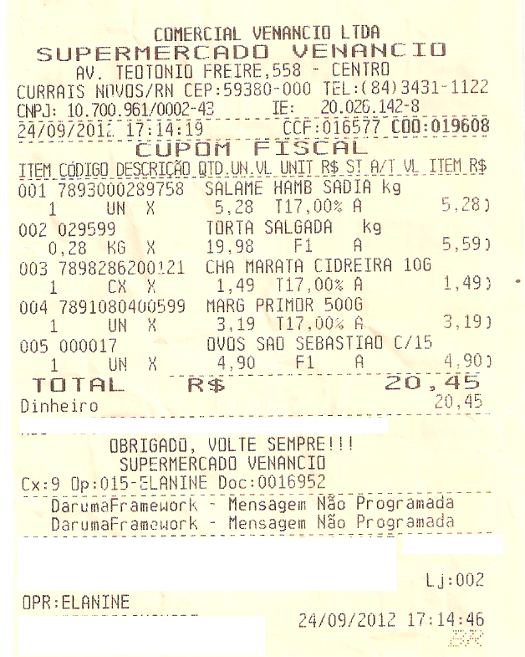
Fonte: do próprio autor.

DADOS DO RELATÓRIO CIENTÍFICO

Título e Subtítulo:
Autor:
Supervisor de Estágio:
Instituição e endereço completo:
Supervisor de campo:
Instituição e endereço completo:
Resumo:

Palavras-chave:

Período do Estágio

Início: ___/___/______
Término: ___/___/______

Jornada de Trabalho:
Horas semanais:

Total de horas:
Observações/Notas:

